Quiche aux courgettes et au chorizo
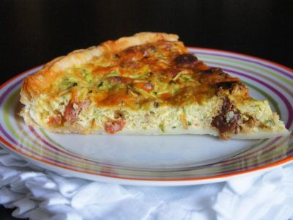
1 pâte feuilletée
4 œufs
250 ml de crème liquide entière
120 g de gruyère râpé
2 courgettes (environ 200 g)
140 g de Chorizo piquant snack
6 Tomates séchées
Sel Poivre

Étaler la pâte dans un plat à tarte
Piquer et réserver au frais
Laver, râper la courgette et la laisser égoutter dans une passoire
Retirer la peau du Chorizo et le couper en petits tronçons
Couper les tomates séchées en petits morceaux
Préchauffer le four à 210 °C
Dans un saladier battre les œufs
Ajouter la crème fraîche, le sel et le poivre
Mélanger
Ajouter le gruyère râpé, les courgettes, le Chorizo et les tomates
Remuer
Verser sur la pâte feuilletée
Faire cuire au four pendant 30 minutes

